**INSTITUTO TÉCNICO NACIONAL DE COMERCIO**

**“FEDERICO ALVAREZ PLATA” NOCTURNO**

**CARRERA: SISTEMAS INFORMÁTICOS**

**SISTEMA WEB DE CONTROL Y MANEJO DE LOGÍSTICA PARA UNA INSTITUCIÓN CRISTIANA**

**Proyecto de grado para optar el Título de Técnico Superior en Sistemas Informáticos**

**Egr.: Ruben Alcazar Ajata**

**Tutor: Ing. Javier Marcelo Vasquez Cruz**

Cochabamba – Bolivia

Diciembre 2021

**DEDICATORIA**

A mis padres, Florencio y Severina por su apoyo y comprensión en cada momento de formación como estudiante, recalcándome la importancia de los estudios para desarrollarse y tener éxito en la vida.

**AGRADECIMIENTOS**

Ante todo, a Dios por haberme dado una oportunidad de vida para poder crecer como persona y ser humano.

A mi tutor Javier Marcelo Vasquez Cruz por sus comentarios y observaciones que me permitieron avanzar el presente proyecto.

Al plantel docente de la carrera de “Sistemas Informáticos” por la formación que recibí de ellos.

A mis padres por su apoyo durante mi época de formación.

A mis amigos y compañeros que han sido parte de esta formación académica, aquellos que me brindaron su ayuda con un par de consejos para que este proyecto avance.

¡A todos ustedes Muchas Gracias!

Les dedico con cariño y admiración todo el trabajo que me represento este proyecto.

**RESUMEN**

El presente trabajo se realizó con la finalidad de implementar un sistema web de gestión de control y manejo de logística para la escuela dominical de la iglesia “Nueva Vida” buscando automatizar el registro y manejo de la información. Por este motivo se realizó un análisis de los procesos de entrada y salida de material de almacén, estableciendo los requerimientos funcionales y no funcionales el sistema.

Para realizar el desarrollo del sistema se siguió con el proceso de desarrollo de software RUP (Proceso, Racional, Unificado), que aplica un desarrollo iterativo e incremental, contemplando etapas de diseño, elaboración y construcción del sistema aplicando buenas prácticas de software.

El sistema se desarrolló usando el patrón de diseño MVC (Modelo Vista Controlador) para realizar cambios que se puedan necesitar en un futuro o aumentar nuevas características al sistema.

Se utilizó Visual Studio Code como entorno de desarrollo y MySQL Workbench como gestor de base de datos.

El desarrollo del sistema significó una mejora en el análisis y manejo de la información de la escuela dominical, debido a que el sistema permite controlar la salida de materiales que se realizan, y en base a esta información se pueda hacer la toma de decisiones por parte del directorio de la escuela dominical.

**TABLA DE CONTENIDOS**

CAPÍTULO 1 Introducción 1

1.1. Tema 1

1.2. Diagnóstico y justificación 1

1.3. Planteamiento y formulación del problema técnico/tecnológico 3

1.4. Objetivos 5

1.4.1. General 5

1.4.2. Específicos 5

1.5. Alcances 5

1.5.1 MÓDULO DE GESTIÓN USUARIOS 5

1.5.2 MÓDULO DE GESTIÓN DE MAESTROS 5

1.5.3 MÓDULO DE GESTIÓN DE ESTUDIANTES 6

1.5.4 MÓDULO DE GESTIÓN DE INVENTARIO 6

1.5.5 MÓDULO DE GESTIÓN DE PEDIDOS 6

1.5.6 MÓDULO DE GESTIÓN DE REPORTES 6

1.6. Enfoque metodológico 6

1.6.1. Métodos 6

1.6.2. Técnicas 7

CAPÍTULO 2 Marco Teórico Conceptual 8

2.1. Sistema Web 8

Ventajas de las aplicaciones web 8

2.1.1. INTERNET 8

2.1.2. MVC (Modelo Vista Controlador) 9

Modelo 9

Vista 9

Controlador 9

2.1.3. Servidor Web HTTP Apache 10

Características 10

Multiplataforma 10

• Modular: 10

• Extensible: 10

2.1.4. PHP 10

Características: 11

Ventajas 11

2.1.5. HTML 11

Características 11

2.1.6. JAVASCRIPT 12

Características 12

2.1.7. JQUERY 12

Características 12

2.1.8. CSS 13

2.1.9. BOOTSTRAP 13

2.2. Base de Datos 13

2.2.1. MYSQL 13

Características 14

CAPÍTULO 3 Propuesta de Innovación o Solución del Problema 15

3.1. Análisis de requerimientos 15

3.2. Diagramas de casos de uso 17

3.3. Diagrama de clases 27

3.4. Diagrama relacional 28

3.5. Arquitectura del sistema 30

3.6. Diagrama de secuencias 30

3.7. Diagrama de componentes 35

3.8. Pruebas de calidad 38

3.8.1. Introducción 38

3.8.2. Tipos de prueba 38

3.8.2.1. Pruebas de unidad y depuración 38

3.8.2.2. Pruebas de integración 39

3.8.2.3. Pruebas de sistema 39

3.9. Documentación de la prueba del prototipo 40

3.10. Estimación de costos 41

3.10.1. Costo del personal 42

3.10.2. Recursos consumibles 42

3.10.3. Costo total del proyecto 43

RESULTADOS ESPERADOS 43

CONCLUSIONES 44

RECOMENDACIONES 46

FUENTES DE INFORMACIÓN BIBLIOGRÁFICA 47

ANEXOS 1

**ÍNDICE DE TABLAS**

Tabla 1 Tabla de Requerimientos 11

Tabla 2 Tabla de resultados 31

**ÍNDICE DE FIGURAS**

Figura 1 Control de Asistencia de Maestros 1

Figura 2 Cuentan con un sistema 2

Figura 3 Tienen una Base de Datos 2

Figura 4 Árbol de Problemas 4

Figura 5 Diagrama de Casos de Uso (Gestión de Usuarios) 12

Figura 6 Diagrama De Casos De Uso (Gestión de Maestros) 13

Figura 7 Diagrama de Casos de Uso (Gestión de Estudiantes) 15

Figura 8 Diagrama de Casos de Uso (Gestión de Pedido) 17

Figura 9 Diagrama de Casos de Uso (Gestión de Stock) 18

Figura 10 Diagrama de Casos De Uso (Gestión de Productos) 19

Figura 11 Diagrama de Casos de Uso 20

Figura 12 Diagrama de Clases 21

Figura 13 Diagrama Relacional 22

Figura 14 Diagrama de Secuencias (Crear Usuarios) 25

Figura 15 Diagrama de Secuencias (Modificar Usuario) 25

Figura 16 Diagrama de Secuencias (Registro de Material) 26

Figura 17 Diagrama de Secuencias (Modificar Material) 26

Figura 18 Diagrama de Secuencias (Registrar Estudiante) 27

Figura 19 Diagrama de Secuencias (Modificar Estudiante) 27

Figura 20 Diagrama De Secuencia (Pedido Material) 28

Figura 21 Diagrama de Secuencias (Compra Material) 28

Figura 22 Diagrama de Componentes 30

Figura 23 Diagrama de Secuencias 31

**INTRODUCCIÓN**

Desde 2010 en la Iglesia "Nueva Vida” (que es un conjunto de personas que profesan una religión cristiana) se aprecia un crecimiento permanente de la membrecía con personas de diferentes edades. Esto se refleja en un incremento de asistentes los asistentes a la escuela dominical, que es una estructura educacional donde se enseña sobre la biblia, conformada por 9 clases y, a la cual asisten principalmente niños, adolescentes y jóvenes. Ante este panorama se identificó una gran necesidad de implementar nuevas estrategias de control y manejo en la escuela dominical por parte del directorio (Grupo de personas que están encargados del manejo de la escuela dominical). Principalmente se determinó que la mayor necesidad actual es en el área logística que incluye las labores semanales de entrega de materiales a los maestros, el registro de cantidad de estudiantes, de la cantidad de ofrenda, de nuevos asistentes por aula, así como el registro de la totalidad de estudiantes y maestros en la planilla general y el registro de ingreso de materiales a almacenes.

De acuerdo con las necesidades observadas, el presente trabajo se centra en brindar un sistema web, que cubra las necesidades de la escuela dominical de la iglesia "Nueva Vida", para lograr un mejor control y un manejo ágil de la logística previa, durante las clases de cada domingo y después de las mismas, el cual sea de mucha utilidad para los maestros, el directorio, los diáconos y el pastor de la iglesia.

Es por esto que se constató a detalle sobre cuáles son las actividades que se realiza cada domingo y con ello, lograr determinar de forma precisa las necesidades que se tiene en cuanto al manejo logístico, para así poder implementar un sistema de web acorde a las necesidades de la misma. Lo anterior, en razón a que la escuela dominical realiza todos los procesos de manera manual y no cuenta con un sistema para agilizar procesos de logísticos como ser el registro la cantidad de estudiantes, biblias, ofrendas y nuevos por aula, que funcione sin interrumpir la clase y permita realizar un control de inventario, de solicitud de pedidos de materiales de librería y permita tener reportes mensuales sistematizados.

Para recabar la información base necesaria en este proceso, se utilizó la técnica de recabación de información primaria mediante una encuesta dirigida a cada uno de los maestros, con la que se obtuvo la información necesaria. Cabe resaltar que durante la ejecución de la misma se buscó determinar los puntos de mejora clave, a fin de agilizar y dar mejoras en cuanto al manejo logístico que se tiene en dicha institución.

**CAPÍTULO I**

# Introducción

## Tema

Mediante el desarrollo de un sistema web de control y manejo de logística de una escuela dominical, se pretende que los maestros de la misma puedan agilizar el proceso de registro de la cantidad de estudiantes, biblias, ofrendas y nuevos asistentes en aula sin interrumpir las clases. Esto permitirá al directorio agilizar el proceso de llenado de planillas que simplifiquen y faciliten la redacción de los informes respectivos que se realizan cada domingo, así mismo, mejorar el acceso al inventario y su actualización permanente mediante la implementación de registros de salida de materiales con sus respectivo llenado de formatos de solicitud, el cual permita realizar los reportes rápidamente, además de brindar un manejo y control al sistema desde sus celulares.

## Diagnóstico y justificación

El diagnóstico tuvo como objetivo proporcionar conocimiento de las falencias y necesidades actuales de la escuela dominical de la iglesia “Nueva Vida”, con el fin de detectar oportunidades de mejora y diseñar un sistema web para dicha institución. Para ello, fue necesario recopilar información mediante encuestas cualitativas a los maestros.

Figura 1 Control de Asistencia de Maestros

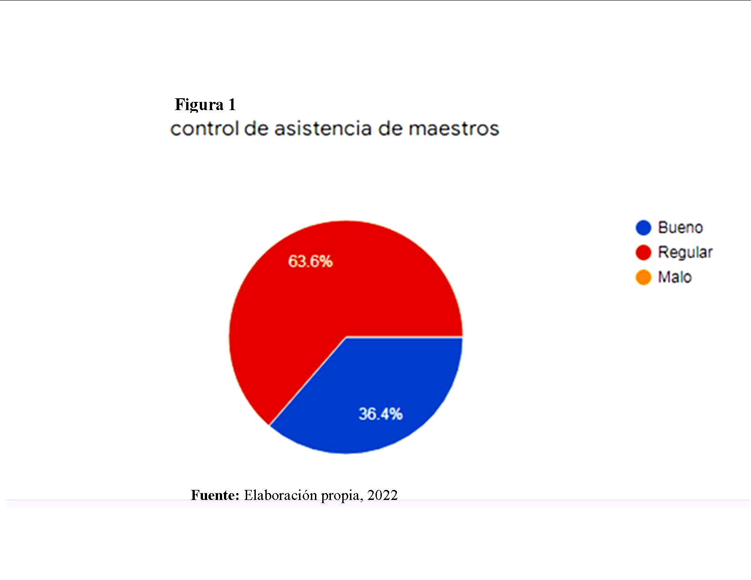

Fuente: Elaboración propia, 2022

En la encuesta realizada a los maestros de la escuela dominical, en la pregunta número dos el 63.6% dijo que el control de asistencias de maestros es Regular, el 36.4% dijo que es bueno y el 0% dijo que es malo. Esto ayudará a buscar nuevas formas que sean eficaces en cuanto al control de asistencias de maestros.

Figura 2 Cuentan con un sistema

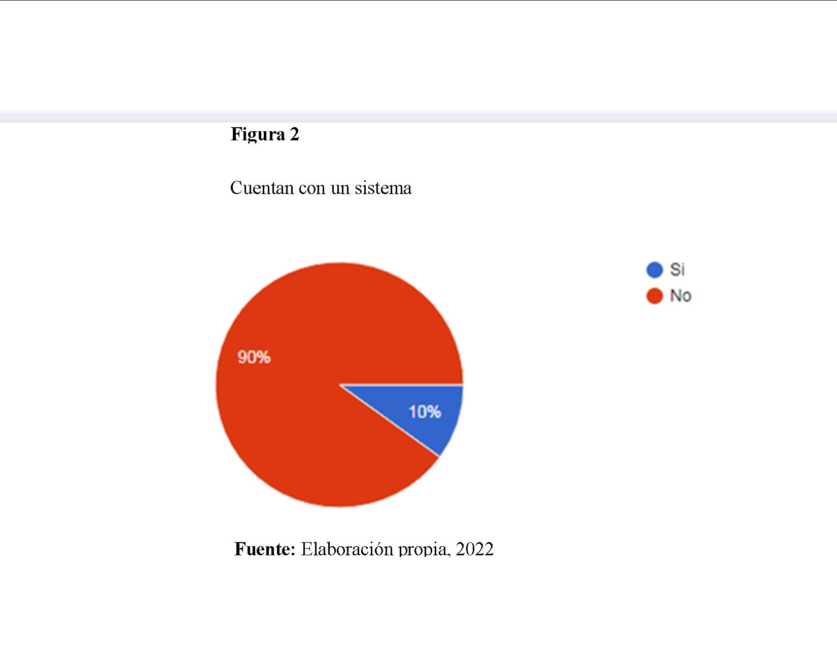

Fuente: Elaboración propia, 2022

Según la encuesta realizada, en la pregunta ocho el 90% dijo que la escuela dominical No cuenta con ningún tipo de sistema web mientras que el 10% dijo que Si cuenta con algún sistema web.

Figura 3 Tienen una Base de Datos

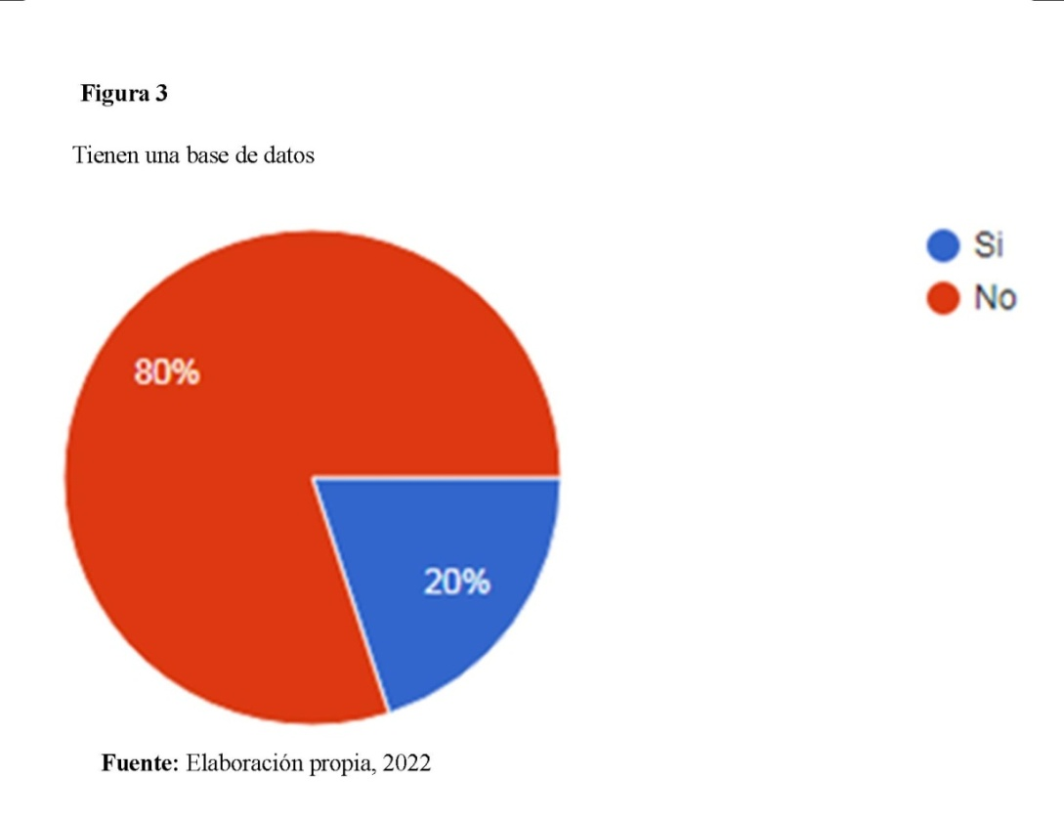

Fuente: Elaboración propia, 2022

Y en la pregunta nueve de la encuesta realizada, el 80% de los encuestados dijeron que la escuela dominical no cuenta con ninguna base de datos, pero el 20% de los que fueron encuestados dijo que si tenía una base de datos.

La implementación del sistema web en la escuela dominical de la iglesia "Nueva Vida" brinda una herramienta muy útil para el manejo logístico de la escuela dominical, debido a que permite el registro de todos los maestros y estudiantes de la escuela dominical, también permite el registro de usuarios, la salida de material de escritorio y el acceso a la información que pueda resultar beneficiosa, como la lista de materiales en almacenes.

El desarrollo del sistema web además de permitir el manejo de la información, automatiza los procesos de registro y salida de material. De la misma forma, permite almacenar información histórica, la cual está disponible para ser revisada en cualquier momento.

Por tales motivos, a través de la realización del sistema se pretende dar solución a las dificultades identificadas que tiene la escuela dominical de la iglesia "Nueva Vida".

## Planteamiento y formulación del problema técnico/tecnológico

La escuela dominical de la iglesia “Nueva Vida” realiza servicios los días domingo, con una asistencia promedio de unas 100 personas, entre niños, adolescentes y jóvenes. Se identificó que, actualmente la escuela dominical realiza de forma manual toda la parte de gestión de manejo de logística, la cual no es realizada de una forma muy óptima debido a las dificultades en la recolección y registro de la información.

El tiempo de las clases es relativamente corto y algunas veces poco aprovechado por las demoras en el proceso de entregar de materiales a los a maestros y así mismo, en razón a que el directorio va curso por curso a media clase, para recolectar información sobre la asistencia, cantidad de biblias de los asistentes, cantidad de nuevos y el recojo de ofrendas. Lo cual es molestoso para los maestros y a la vez moroso el proceso, requiriendo en ocasiones la interrupción reiterada de las clases.

Del mismo modo, se verificó que la información recolectada cada domingo se maneja en una libreta, lo que ocasiona que el registro sea lento y que no se pueda acceder a dicha información de manera rápida y eficaz. Así mismo, no se realiza un control del material que se tiene en almacén, de tal manera que no se conoce el estado actual de las cantidades de cada material. No se cuenta con herramientas para generar reportes de asistencia debido a que la información requerida, está escrita en papel y es complicado acceder a ella para analizar dicha información.

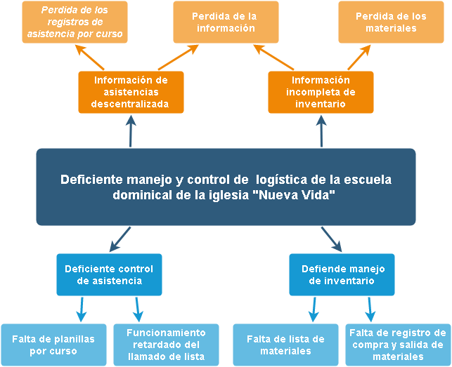

Figura 4 Árbol de Problemas

Fuente: Elaboración propia, 2022

De acuerdo a la elaboración del árbol de problemas el principal problema identificado es el ineficiente manejo y control de logística de la escuela dominical de la iglesia “Nueva Vida”. Esto genera: deficiencia en el control de asistencia y manejo de inventario generado por:

* Falta de planillas por curso
* Funcionamiento retardado del llamado de lista
* Falta de lista de materiales
* Falta de registro de compra y salida de materiales

**Formulación del problema:**

**¿De qué manera un sistema web de control y manejo de logística contribuirá en la mejora del problema, de tal forma que genere un mejor manejo de la misma?**

## Objetivos

### General

Desarrollar un sistema web de control y manejo de logística de una institución cristiana.

### Específicos

* Desarrollar módulo de gestión de usuarios
* Desarrollar módulo de gestión de maestros
* Desarrollar módulo de gestión de estudiantes
* Desarrollar módulo de gestión de inventario
* Desarrollar módulo de gestión de pedidos
* Desarrollar módulo de gestión de reportes

## Alcances

1. MÓDULO DE GESTIÓN USUARIOS dará acceso, mediante una cuenta y contraseña, se dará permisos y privilegios a los siguientes de acuerdo al cargo que ejerce:

* Administrador, el cual tendrá el control absoluto de todo el sistema también podrá realizar la creación, modificación y eliminación de nuevos usuarios.
* Directorio, el cual tendrá control y manejo referente a la salida de material de almacenes podrá realizar el registro, anulación y ver la lista de salidas.
* Maestro, el cual tendrá permiso referente a su aula, podrá realizar el registro de la cantidad asistencia de los estudiantes, cantidad de biblias, cantidad de ofrendas y nuevos asistentes.

1. MÓDULO DE GESTIÓN DE MAESTROS en el cual se realizará el registro, modificación y eliminación de maestros también se tendrá una base de dato de todos los maestros con sus datos personales para tener la cantidad exacta de maestros.
2. MÓDULO DE GESTIÓN DE ESTUDIANTES en el cual se realizará el registro, modificación y eliminación de estudiantes también se tendrá una base de datos de todos los niños que asistan a la escuela dominical con su nombre completo y el nombre de su papá o mamá también un número de celular en caso de emergencia.
3. MÓDULO DE GESTIÓN DE INVENTARIO en este módulo se realizará el registro, modificación y eliminación de materiales también se tendrá el registro de todos los materiales de librería con su cantidad respectiva para saber el stock de cada material.
4. MÓDULO DE GESTIÓN DE PEDIDOS en esta parte se realizará el registro y anulación de la salida de materiales de almacén que se realizará en la escuela dominical registrando el nombre del encargado, nombre del maestro que solicitará el pedido y el objeto o material de salida.
5. MÓDULO DE GESTIÓN DE REPORTES en el cual se generará reportes por módulo maestro, modulo estudiante, modulo material también permitirá generar un reporte general de todas las salidas de material, reporte por fechas de salida.

## Enfoque metodológico

### Métodos

Para el desarrollo del sistema se utilizará la metodología RUP (RationalUnifiedProcess) debido a que provee un entorno de desarrollo adaptable al contexto y necesidades de cada desarrollador. Junto con el UML (Lenguaje Unificado de Modelado) que constituye una de las metodologías más utilizadas para el análisis, diseño, implementación y documentación de un sistema orientado a objetos.

* **Método Analítico:** con este método se identificarán las causas que generan los problemas que se presentan en la escuela dominical de manera general, para después ir especificando cada una de ellas.
* **Método Deductivo:** con este método se identificarán las causas que generan los problemas que presenta la escuela dominical.

Para la recolección y tratamiento de la información se realizará bajo los siguientes aspectos:

**Enfoque cuantitativo:** Ya que los cuestionarios serán preguntas cerradas y directas.

**Enfoque cualitativo:** En las entrevistas realizadas en la escuela dominical.

### Técnicas

Para recabar la información de instituciones cristianas se utilizará las siguientes técnicas de investigación:

* Técnica de observación: permite recolectar información y ver los problemas que presenta las escuelas dominicales.
* Encuesta: permitirá tener información del trabajo realizado en el área de educación cristiana, de cómo es el manejo logístico cada domingo, que cosas se necesita implementar y que cosas ya se tiene en el servicio realizado cada domingo.

**CAPÍTULO II**

**MARCO TEÓRICO CONCEPTUAL**

# Marco Teórico Conceptual

## Sistema Web

Se denomina sistema web a aquellas aplicaciones de software que puede utilizarse accediendo a un servidor web a través de Internet o de una intranet mediante un navegador.

Las aplicaciones web son muy usadas hoy en día, debido a lo práctico del navegador web como cliente ligero, a la independencia del sistema operativo.

Usar aplicaciones web ahorra dinero. Empleará mejor su tiempo por no tener que ocuparse de aprender a manejar nuevos programas, ni mantenerlos o hacer copias de seguridad de sus datos y podrá trabajar desde cualquier sitio. Será más eficiente; podrá ganar más y gastará menos. (Sistemas Web, 2022)

## Ventajas de las aplicaciones web

* Ahorran costes de hardware y software.
* Fáciles de usar.
* Facilitan el trabajo colaborativo y a distancia.
* Escalables y de rápida actualización.
* Provocan menos errores y problemas.
* Los datos son más seguros.

### INTERNET

El internet es una red global donde están conectados millones de computadoras en todo el mundo y nos permite compartir un sinnúmero de recursos. Así mismo, es una herramienta poderosa que contiene mucha cantidad de información en diferentes áreas del conocimiento. En la actualidad el uso de Internet es un recurso ideal para impartir enseñanzas de calidad.

Por otro lado, es importante mencionar lo nuevo de Internet desde el presente y a un futuro cercano. El Internet de las cosas o IoT (Internet of Things), es un término que hace referencia a un mundo conectado hasta el último extremo, donde objetos y seres físicos interaccionan con entornos virtuales de datos en el mismo espacio y tiempo. Es decir, que cada cosa tenga conexión a Internet en cualquier momento y lugar, y que se crea una interconexión entre las cosas a través de un dispositivo inteligente (Castro, 2016).

### MVC (Modelo Vista Controlador)

Los patrones de diseño son soluciones para problemas típicos y recurrentes que se puede encontrar a la hora de desarrollar una aplicación. Los patrones de diseño ayudan a cumplir muchos de estos principios o reglas de diseño. Programación SOLID, control de cohesión y acoplamiento o reutilización de código son algunos de los beneficios que se puede conseguir al utilizar patrones. (Genbetadev, 2014)

Está compuesto de la siguiente manera:

## Modelo

* Contiene el núcleo de la funcionalidad (dominio) de la aplicación.
* Encapsula el estado de la aplicación.
* No sabe nada / independiente del Controlador y la Vista

## Vista

* Es la presentación del Modelo.
* Puede acceder al Modelo, pero nunca cambiar su estado.
* Puede ser notificada cuando hay un cambio de estado en el Modelo.

## Controlador

* Reacciona a la petición del Cliente, ejecutando la acción adecuada y creando el modelo pertinente.

### Servidor Web HTTP Apache

Los servidores web, deben estar alojado en un ordenador y cuenta con una conexión a internet o local, dependiendo de la privacidad de la aplicación. El servidor recibirá peticiones desde cualquier navegador, y devolverá una respuesta, por lo general en código HTML. (iBrugor, 2014)

Apache Server, es un servidor web multiplataforma que permite alojar aplicaciones web, para que los usuarios puedan acceder a su uso, esto lo realiza mediante protocolo HTTP. (iBrugor. 2014)

## Características

Apache es un servidor web flexible, rápido y eficiente, continuamente actualizado y adaptado a los nuevos protocolos HTTP. (OpenSUSE, 2017)

## Multiplataforma

* Modular: Puede ser adaptado a diferentes entornos y necesidades, con los diferentes módulos de apoyo que proporciona, y con la API de programación de módulos, para el desarrollo de módulos específicos.
* Extensible: gracias a ser modular se han desarrollado diversas extensiones entre las que destaca PHP, un lenguaje de programación del lado del servidor.

### PHP

PHP (PHP-Hypertext Preprocessor) es un lenguaje de código abierto, que se puede utilizar en conjunto con HTML y se utiliza para desarrollar aplicaciones web dinámicas, estás aplicaciones se caracterizan por tener páginas cuyo contenido no es el mismo de siempre. (PHP, 2001)

PHP es un lenguaje interpretado que se ejecuta en el lado del servidor, cuando se envía una petición devuelve como respuesta un HTML que es enviado al cliente, de esta forma el usuario podrá visualizar o interactuar con la respuesta. (PHP. 2001)

### Características:

* Autenticación HTTP con PHP
* Manejo de Cookies
* Manejo de sesiones
* Subida de ficheros
* Manejo de conexión con gestores de base de datos
* Modo seguro

### Ventajas

* Lenguaje multiplataforma
* Es libre
* Documentación amplia
* Se puede aplicar diferentes técnicas y patrones de programación
* Tiene variedades en cuanto a extensiones y frameworks.

### HTML

HTML (Hyper Text Markup Language) en español significa "Lenguaje de Marcas de Hipertexto". Es utilizado para el desarrollo de aplicaciones web, debido a que es muy simple y fácil de usar. Su lenguaje se compone de etiquetas, y a través de ellas, se deben especificar los textos, imágenes y otros componentes que desee que el navegador interprete y de esa forma el usuario final pueda visualizar el contenido web. (Sitio Web Definiciones, 2015)

### Características

* Es un lenguaje de marcas orientado a la publicación de documentos en internet
* La mayoría de las marcas son semánticas
* Es un lenguaje extensible, al que se le pueden añadir nuevas características, marcas y funciones, dependiendo de la experiencia y la habilidad del programador.

### JAVASCRIPT

JavaScript es un lenguaje de script, es liviano y está orientado a objetos, también es multiplataforma es utilizado para el intercambio de información e interacción del lado del cliente. (Developer Mozila, Introducción a Javascript, 2017)

Como Developer Mozila menciona "JavaScript contiene una librería estándar de objetos, tales como Array, Date, y Math, y un conjunto central de elementos del lenguaje, tales como operadores, estructuras de control, y sentencias." (Developer Mozila. Introducción a Java script. 2017)

### Características

* JavaScript está influenciado sobre todo por la sintaxis de Java, pero también de Awk, Perl y Python.
* JavaScript es case-sensitive (distingue mayúsculas y minúsculas) y utiliza el conjunto de caracteres Unicode.
* En JavaScript, las instrucciones son llamadas Sentencias y son separadas por un punto y coma (;).
* El lenguaje de scripting es seguro y fiable porque está en claro y hay que interpretarlo.
* El código Javascript se ejecuta en el cliente por lo que el servidor no es solicitado más de lo debido.

### JQUERY

Es una biblioteca basada en JavaScript, que permite realizar funciones como el manejo de eventos, animaciones y uso de Ajax. Es multiplataforma a nivel de navegadores, funciona sin ningún inconveniente, esto ha convertido a JQuery en una librería muy útil para el desarrollo web. (jQuery, 2017)

### Características

* Manipulación de la hoja de estilos CSS.
* Interacción con AJAX
* Permite efecto y animaciones
* Selección de elementos DOM.

### CSS

Las siglas CSS traducido al español, significa Hojas de Estilo en Cascada, y es un lenguaje de estilo, que permite especificar como los elementos web se presentará a los usuarios. (Developer Mozila, Introducción CSS, 2017)

En general con HTML, usas el lenguaje de marcado para describir la información del contenido del documento, no sus estilos. Usas CSS para especificar sus estilos, no su contenido. (Developer Mozila, Introducción CSS, 2017)

### BOOTSTRAP

Bootstrap es una librería que brinda facilidades y agilidad para el desarrollo web en la parte del front-end, y se adapta a todos los dispositivos donde se lo esté implementando. (Bootstrap, 2017)

Bootstrap trabaja con CSS y librerías jQuery, de este modo, logra de forma fácil, que el sitio web se logre adaptar a las dimensiones de los teléfonos, tabletas y computadores personales, sin tener que realizar un estilo (CSS) diferente para cada dispositivo. Además, en la actualidad, se obtiene extensa documentación y componentes personalizados que implementan Bootstrap y pueden ser utilizados en el aplicativo. (Bootstrap, 2017)

## Base de Datos

### MYSQL

Casillas, Ginestà, & Óscar Pérez, en su estudio encontraron la siguiente definición: "MySQL es un sistema gestor de bases de datos (SGBD, DBMS por sus siglas en inglés) muy conocido y ampliamente usado por su simplicidad y notable rendimiento. Aunque carece de algunas características avanzadas disponibles en otros SGBD del mercado, es una opción atractiva tanto para aplicaciones comerciales, como de educación precisamente por su facilidad de uso y tiempo reducido de puesta en marcha. Esto y su libre distribución en internet bajo licencia GPL le otorgan como beneficios adicionales, contar con un alto grado de estabilidad y un rápido desarrollo." (Casillas, Ginestà, & Oscar Pérez, 2014)

### Características

* Escrito en C y C++.
* Probado con una amplia gama de compiladores diferentes.
* Funciona en muchas plataformas diferentes.
* Utiliza un diseño de servidor multicapa con módulos independientes.
* Proporciona motores de almacenamientos transaccionales y no transaccionales

**CAPÍTULO III****PROPUESTA DE INNOVACIÓN O SOLUCIÓN DEL PROBLEMA**

# Propuesta de Innovación o Solución del Problema

## Análisis de requerimientos

**Requerimientos funcionales**

1. El sistema permitirá el registro de usuarios con sus respectivos roles (Administrador, Directorio y maestros).
2. El sistema permitirá el registro de todos los maestros para poder controlar la asistencia de los mismos, y premiar al maestro con menos retrasos o faltas
3. El sistema permitirá el registro de niños para tener la cantidad exacta de asistentes cada domingo para poder prever el refrigerio.
4. El sistema permitirá el registro de todos los muebles que se tiene en la escuela dominical, añadiendo o quitando los productos de acuerdo al estado en que se encuentre.
5. El sistema permitirá el registro de todos los materiales de librería que se encuentran en almacenes para saber el stock de cada material.
6. El sistema permitirá realizar registros de préstamos y devoluciones de materiales o libros para que estos objetos no se pierdan.
7. El sistema permitirá cuantificar la asistencia, ofrendas, biblias, nuevos asistentes por curso
8. El sistema permitirá ver al avance de texto (material de enseñanza) por aula, para hacer la renovación del mismo
9. El sistema permitirá generar un reporte por curso sobre la asistencia del maestro y niños también sobre el avance del texto
10. El sistema permitirá generar un reporte general de toda la escuela dominical sobre la cantidad de asistencia de los estudiantes, cantidad de biblias, ofrendas y nuevos asistentes.
11. Los maestros solo pueden registrar y modificar la cantidad de biblias, ofrendas y nuevos, pero no pueden borrar la información
12. El sistema controlará el acceso y lo permitirá solamente a los encargados autorizados. Los encargados deben ingresar al sistema con un nombre y contraseña

**Requerimientos no funcionales**

1. Los permisos de acceso al sistema podrán ser cambiados solo por el administrador de acceso a datos.
2. El sistema debe proporcionar mensajes de error que sean informativos y orientados al usuario final
3. La aplicación web debe tener interfaces graficas bien realizados
4. La aplicación web no deberá funcionar de manera lenta
5. La aplicación web debe tener un diseño “responsivo” a fin de garantizar la visualización en diferentes dispositivos electrónicos (PC, laptops, tablets y dispositivos móviles.

## Diagramas de casos de uso

Los casos de uso representan la forma en como un actor interactúa con el sistema donde los actores van aser los usuarios del sistema.

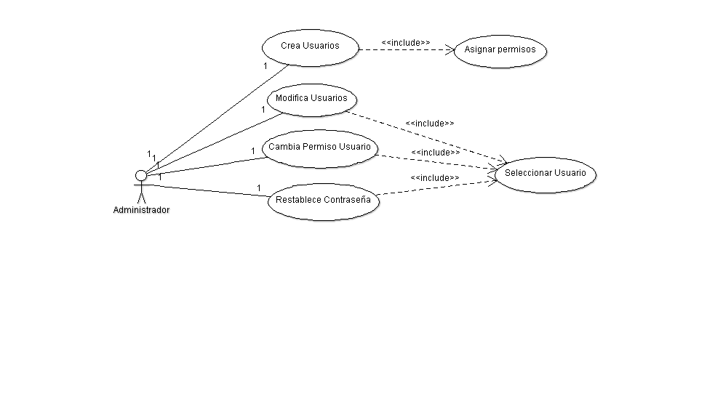

Figura Diagrama de Casos de Uso (Gestión de Usuarios)

Fuente: Elaboración propia, 2022

|  |  |
| --- | --- |
| Caso de Uso | Crear de Usuario |
| Actores | Administrador |
| Tipo | Primario |
| Descripción | Se realiza la creación de un usuario, donde el usuario y la contraseña se generarán por el administrador.  Se asignará el permiso al usuario para el acceso al sistema. |

­

|  |  |
| --- | --- |
| Caso de Uso | Cambiar Permiso de Usuario |
| Actores | Administrador |
| Tipo | Primario |
| Descripción | Se realiza el cambio de permisos de acceso al sistema de un usuario.  Solo el usuario administrador puede realizar la modificación de permisos. |

Figura 6 Diagrama De Casos De Uso (Gestión de Maestros)

Fuente: Elaboración propia, 2022

|  |  |
| --- | --- |
| Caso de Uso | Restablecer contraseña |
| Actores | Administrador |
| Tipo | Primario |
| Descripción | Se realiza el cambio de la contraseña de un usuario del sistema.  El sistema realiza el cambio de la contraseña por una nueva contraseña para el usuario. |

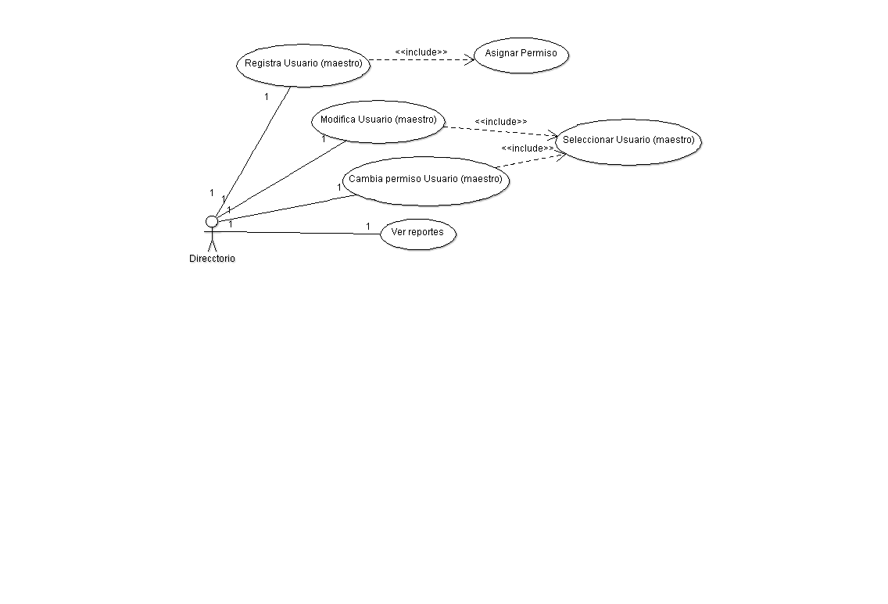

|  |  |
| --- | --- |
| Caso de Uso | Crear de Usuario (maestro) |
| Actores | Directorio |
| Tipo | Primario |
| Descripción | Se realiza la creación de un usuario, donde el usuario y la contraseña se generarán por el administrador.  Se asignara el permiso al usuario para el acceso al sistema. |

|  |  |
| --- | --- |
| Caso de Uso | Cambiar Permiso de Usuario (maestro) |
| Actores | Directorio |
| Tipo | Primario |
| Descripción | Se realiza el cambio de permisos de acceso al sistema de un usuario.  Solo el usuario administrador puede realizar la modificación de permisos. |

|  |  |
| --- | --- |
| Caso de Uso | Ver Reportes |
| Actores | Directorio |
| Tipo | Primario |
| Descripción | Es la visualización de la hoja de reporte requerido por el actor. |

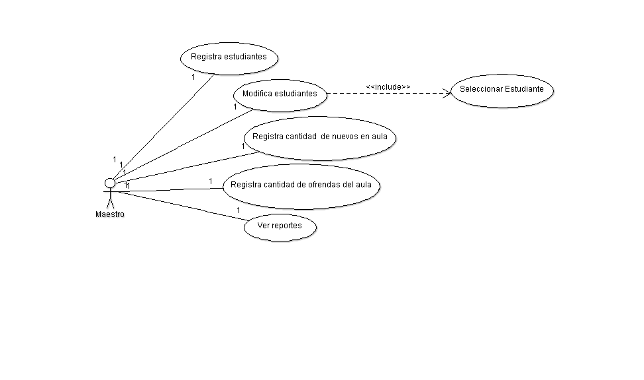

Figura 7 Diagrama de Casos de Uso (Gestión de Estudiantes)

Fuente: Elaboración propia, 2022

|  |  |
| --- | --- |
| Caso de Uso | Registro de Estudiantes |
| Actores | Maestro |
| Tipo | Primario |
| Descripción | Se realiza el registro de datos del estudiante en el sistema.  También se realiza el registro de la cantidad de estudiantes en aula. |

|  |  |
| --- | --- |
| Caso de Uso | Modificar de Estudiantes |
| Actores | Maestro |
| Tipo | Primario |
| Descripción | Se realiza la modificación de datos del estudiante en el sistema en caso de que haya un error. |

|  |  |
| --- | --- |
| Caso de Uso | Registrar Cantidad de Estudiantes Nuevos |
| Actores | Maestro |
| Tipo | Primario |
| Descripción | Se realiza el registro de la cantidad de estudiantes nuevos en clase ingresando la información al sistema. |

|  |  |
| --- | --- |
| Caso de Uso | Registrar Cantidad de Ofrenda |
| Actores | Maestro |
| Tipo | Primario |
| Descripción | Se realiza el registro de la cantidad de ofrenda en clase ingresando la información al sistema. |

|  |  |
| --- | --- |
| Caso de Uso | Ver Reportes |
| Actores | Administrador |
| Tipo | Primario |
| Descripción | Se realiza la generación de reportes de la asistencia de los estudiantes para los cuales se puede tomar diferentes parámetros de fechas. |

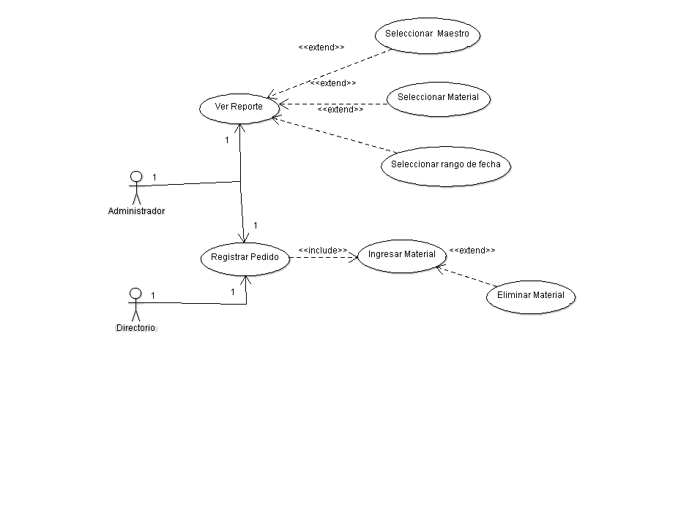

Figura 8 Diagrama de Casos de Uso (Gestión de Pedido)

Fuente: Elaboración propia, 2022

|  |  |
| --- | --- |
| Caso de Uso | Reporte de Pedido |
| Actores | Directorio |
| Tipo | Primario |
| Descripción | Se realiza la generación de reporte de pedidos, para los cuales se debe tomar en cuenta la fecha.  De la misma forma se realiza el reporte de pedidos por maestro. |

|  |  |
| --- | --- |
| Caso de Uso | Registrar Pedidos de Material |
| Actores | Directorio |
| Tipo | Primario |
| Descripción | Se realiza el registro de un pedido de material, asignando materiales a entregarse. |

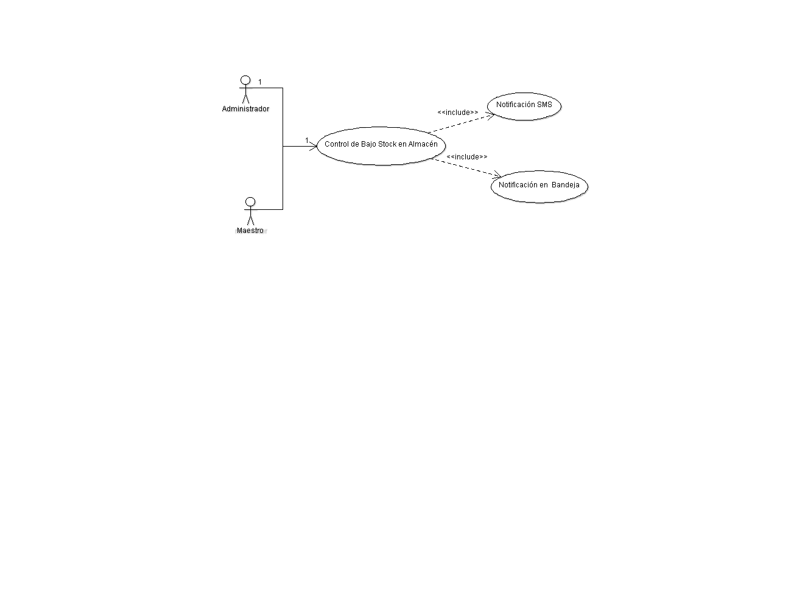

Figura 9 Diagrama de Casos de Uso (Gestión de Stock)

Fuente: Elaboración propia, 2022

|  |  |
| --- | --- |
| Caso de Uso | Control de Bajo Stock en Almacén |
| Actores | Directorio, Maestro |
| Tipo | Primario |
| Descripción | Se realiza un control de bajo Stock de material en almacén, mediante un SMS y alerta en bandeja. |

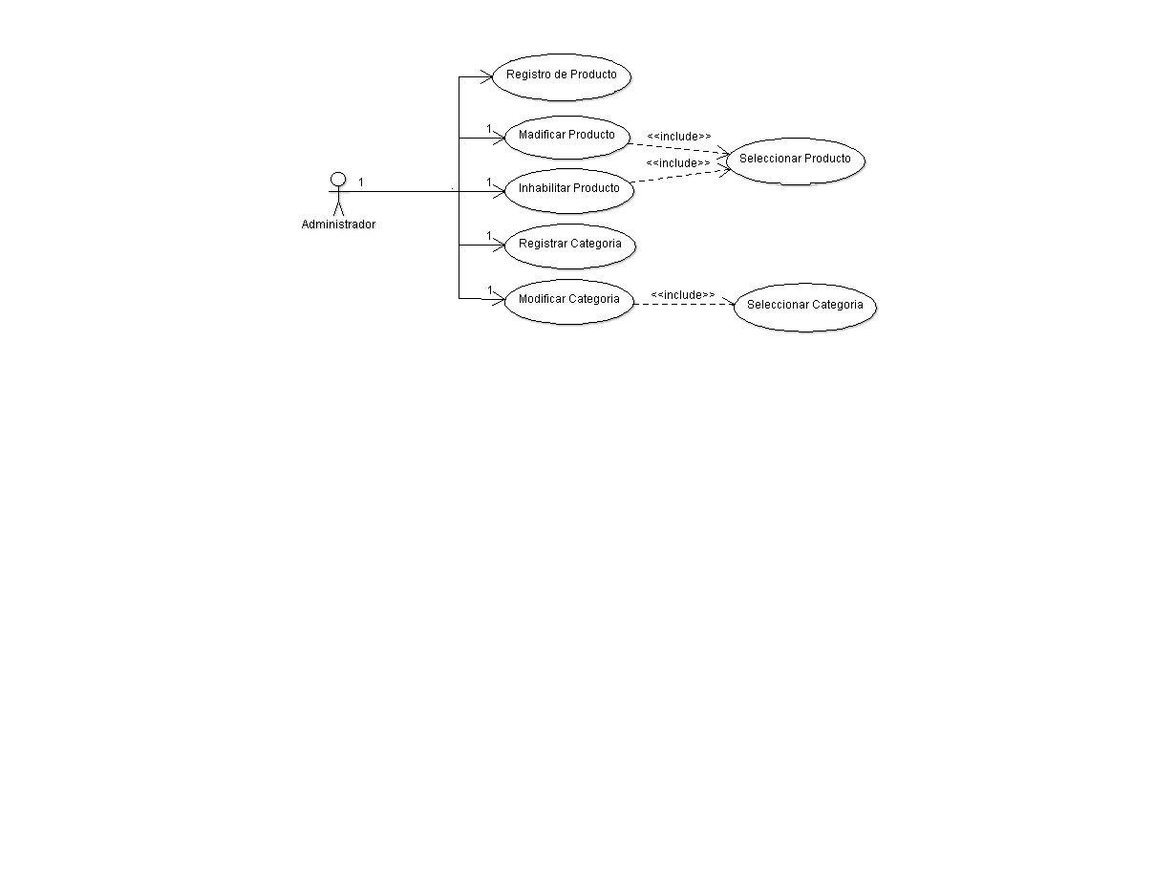

Fuente: Elaboración propia, 2022

Figura 10 Diagrama de Casos De Uso (Gestión de Productos)

|  |  |
| --- | --- |
| Caso de Uso | Registrar Material |
| Actores | Administrador |
| Tipo | Primario |
| Descripción | Se realiza el registro de un material en el sistema ingresando la información.  También se realiza el registro de su categoría |

|  |  |
| --- | --- |
| Caso de Uso | Modificar Material |
| Actores | Administrador |
| Tipo | Primario |
| Descripción | Se realiza la modificación de la información de un material específico. |

|  |  |
| --- | --- |
| Caso de Uso | Deshabilitar Material |
| Actores | Administrador |
| Tipo | Primario |
| Descripción | Se realiza Des habilitación del material en el sistema en caso de no contar con stock mayor cero. |

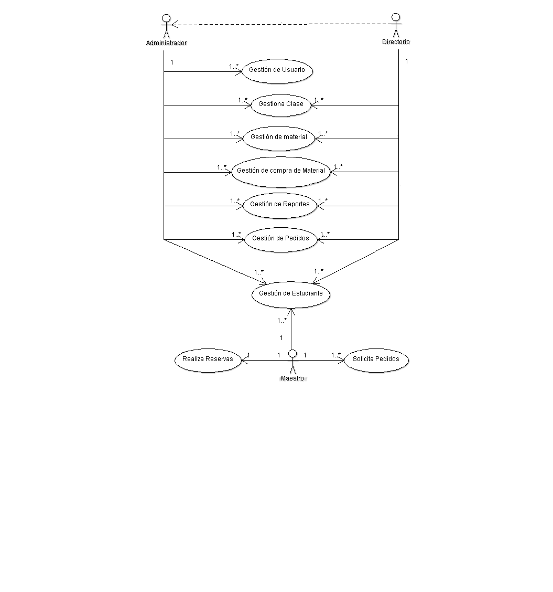

Figura 11 Diagrama de Casos de Uso

Fuente: Elaboración propia, 2022

## Diagrama de clases

Los diagramas de clases permiten visualizar las relaciones que existen entre las distintas clases del sistema, las cuales pueden ser relaciones de asociación, herencia, uso y contenido.

Los componentes principales del diagrama de clase son las clases y las relaciones.

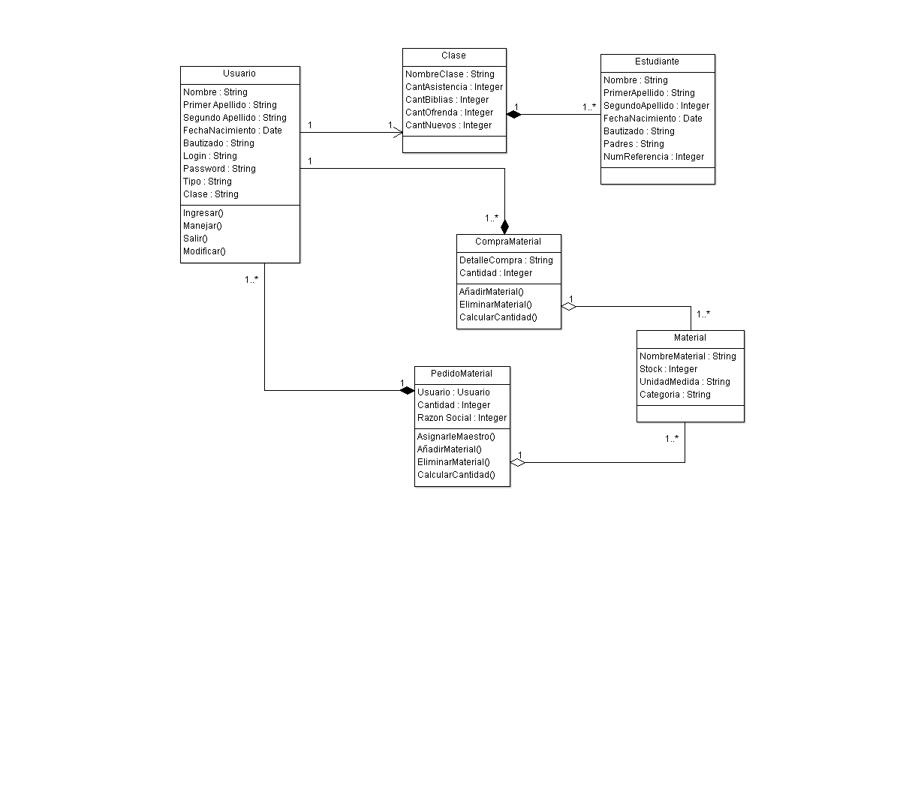

Figura 12 Diagrama de Clases

Fuente: Elaboración propia, 2022

## Diagrama relacional

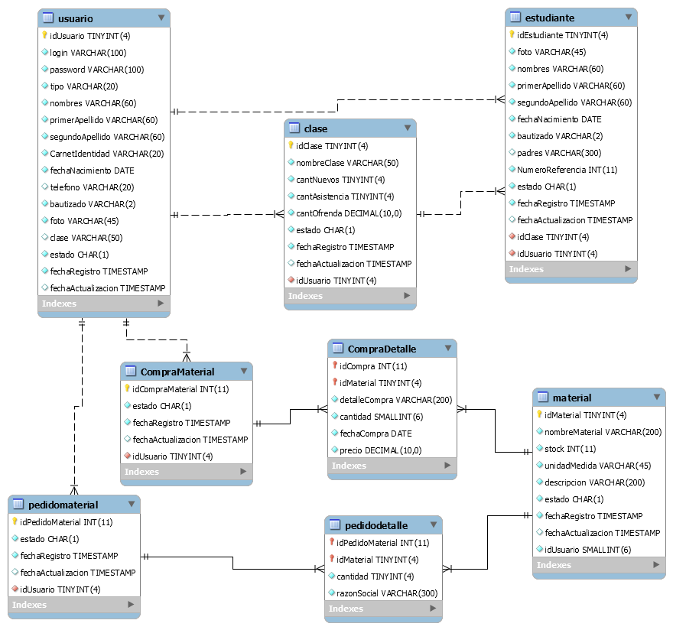

Figura 13 Diagrama Relacional

Fuente: Elaboración propia, 2022

## Arquitectura del sistema

Ilustración 1 Arquitectura del sistema

Fuente: Elaboración propia, 2022

## Diagrama de secuencias

Los diagramas de secuencia son para mostrar la interacción cronológica de los objetos, mostrando la secuencia de mensajes que estos envían.

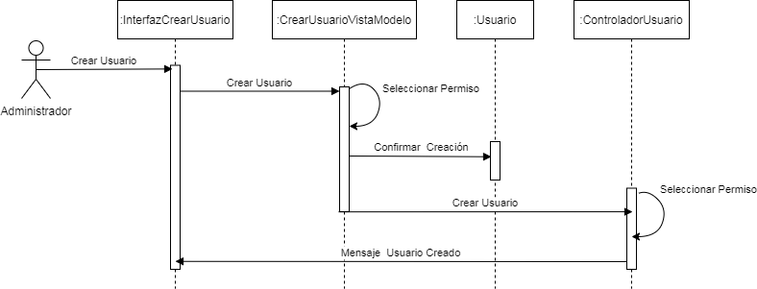

Fuente: Elaboración propia, 2022

**Crear Usuario**

Figura 14 Diagrama de Secuencias (Crear Usuarios)

**Modificar Usuario**

Figura 15 Diagrama de Secuencias (Modificar Usuario)

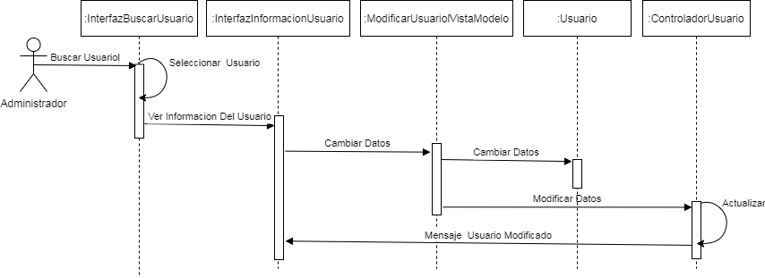

Fuente: Elaboración propia, 2022

**Registro De Material**

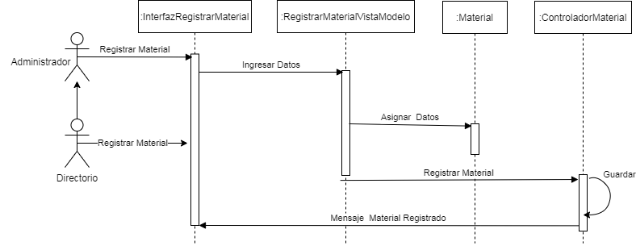

Figura 16 Diagrama de Secuencias (Registro de Material)

Fuente: Elaboración propia, 2022

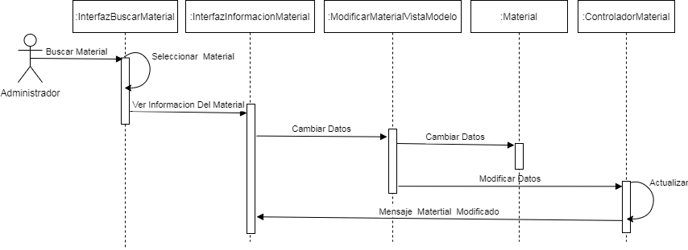**Modificar Material**

Figura 17 Diagrama de Secuencias (Modificar Material)

Fuente: Elaboración propia, 2022

**Registrar Estudiante**

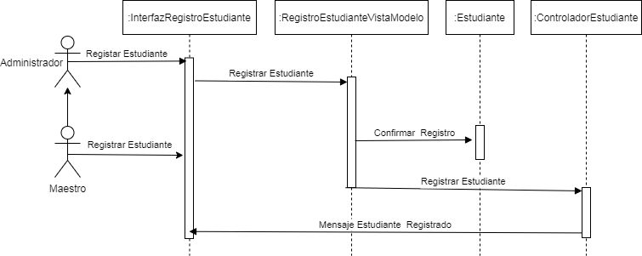 **Modificar Estudiante**

Figura 18 Diagrama de Secuencias (Registrar Estudiante)

Fuente: Elaboración propia, 2022

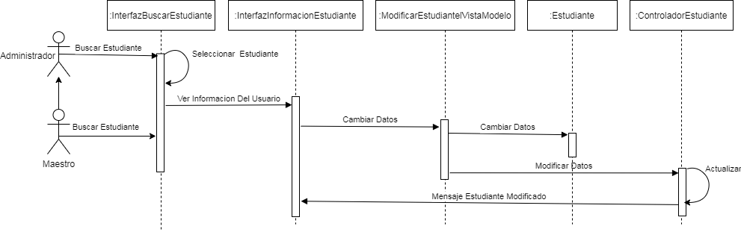

Fuente: Elaboración propia, 2022

Figura 19 Diagrama de Secuencias (Modificar Estudiante)

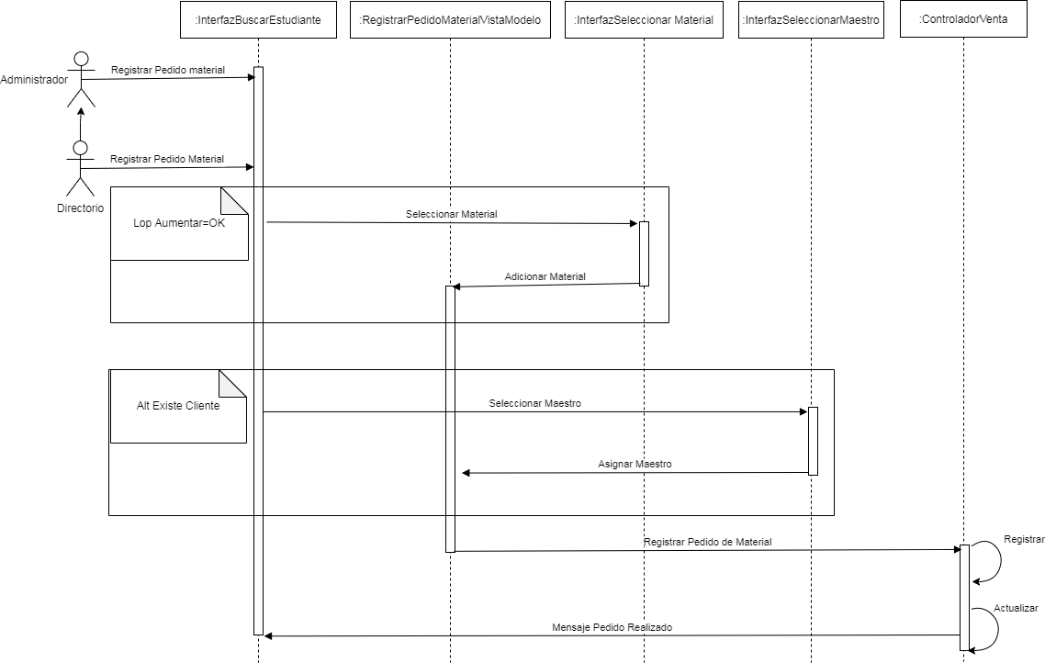**Pedido Material**

Figura 20 Diagrama De Secuencia (Pedido Material)

Fuente: Elaboración propia, 2022

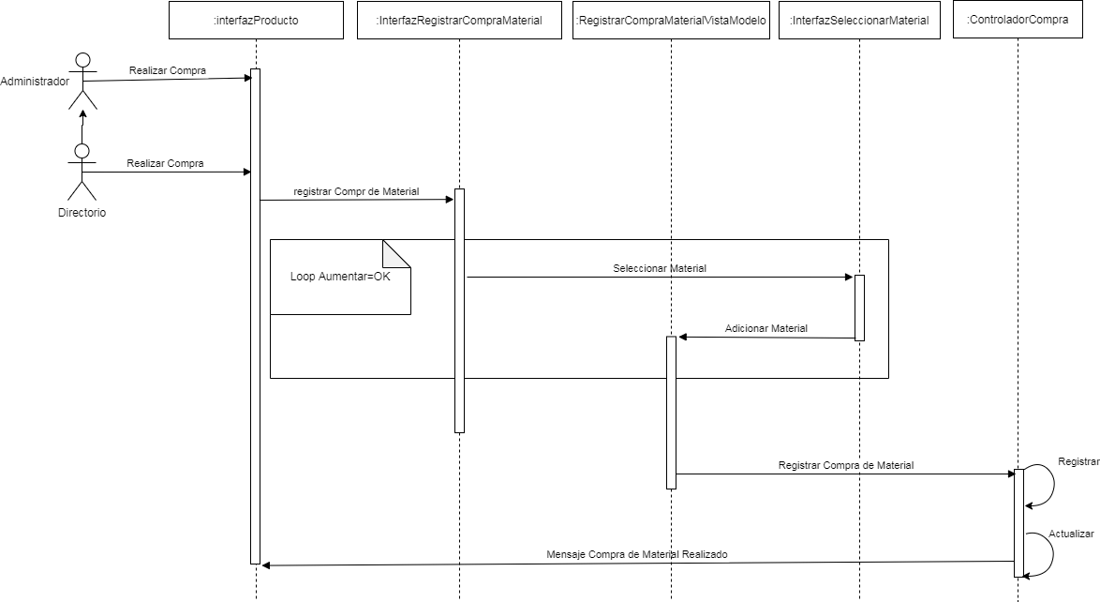**Compra Material**

Figura 21 Diagrama de Secuencias (Compra Material)

Fuente: Elaboración propia, 2022

## Diagrama de componentes

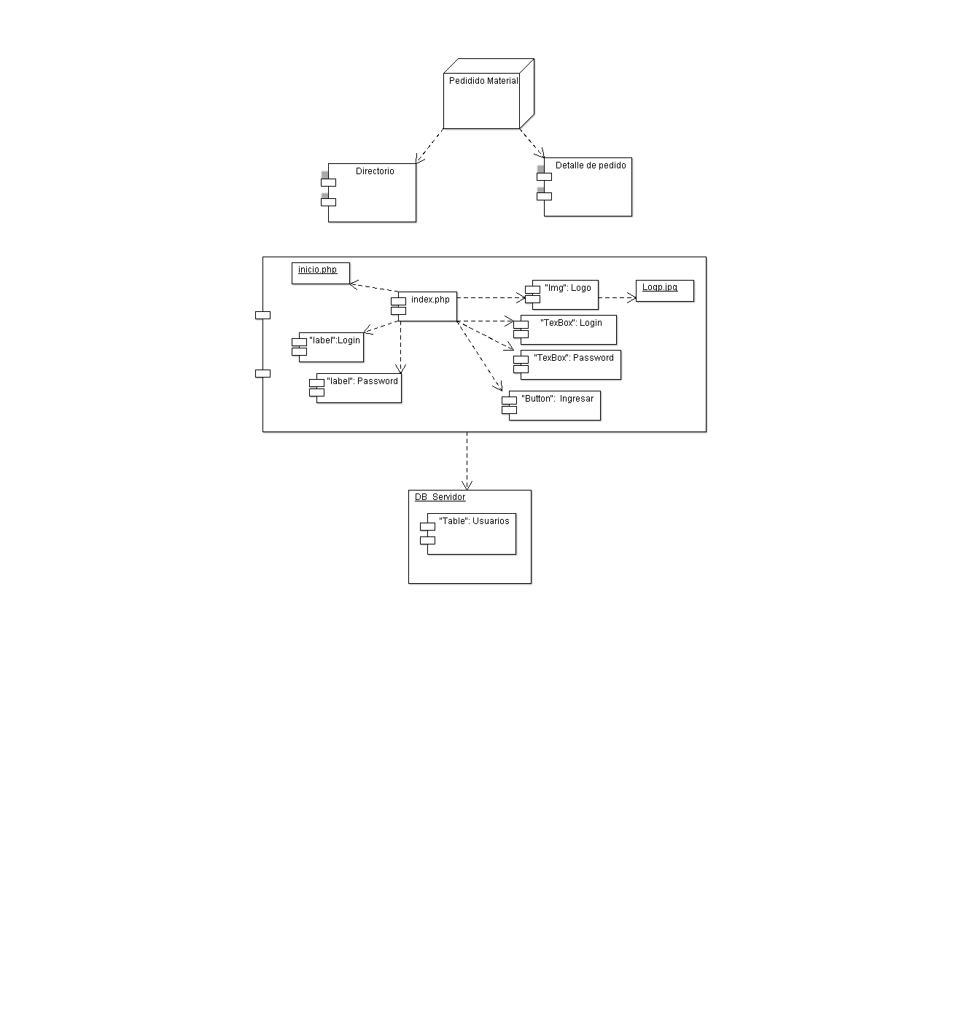

Figura 22 Diagrama de Componentes

Fuente: Elaboración propia, 2022

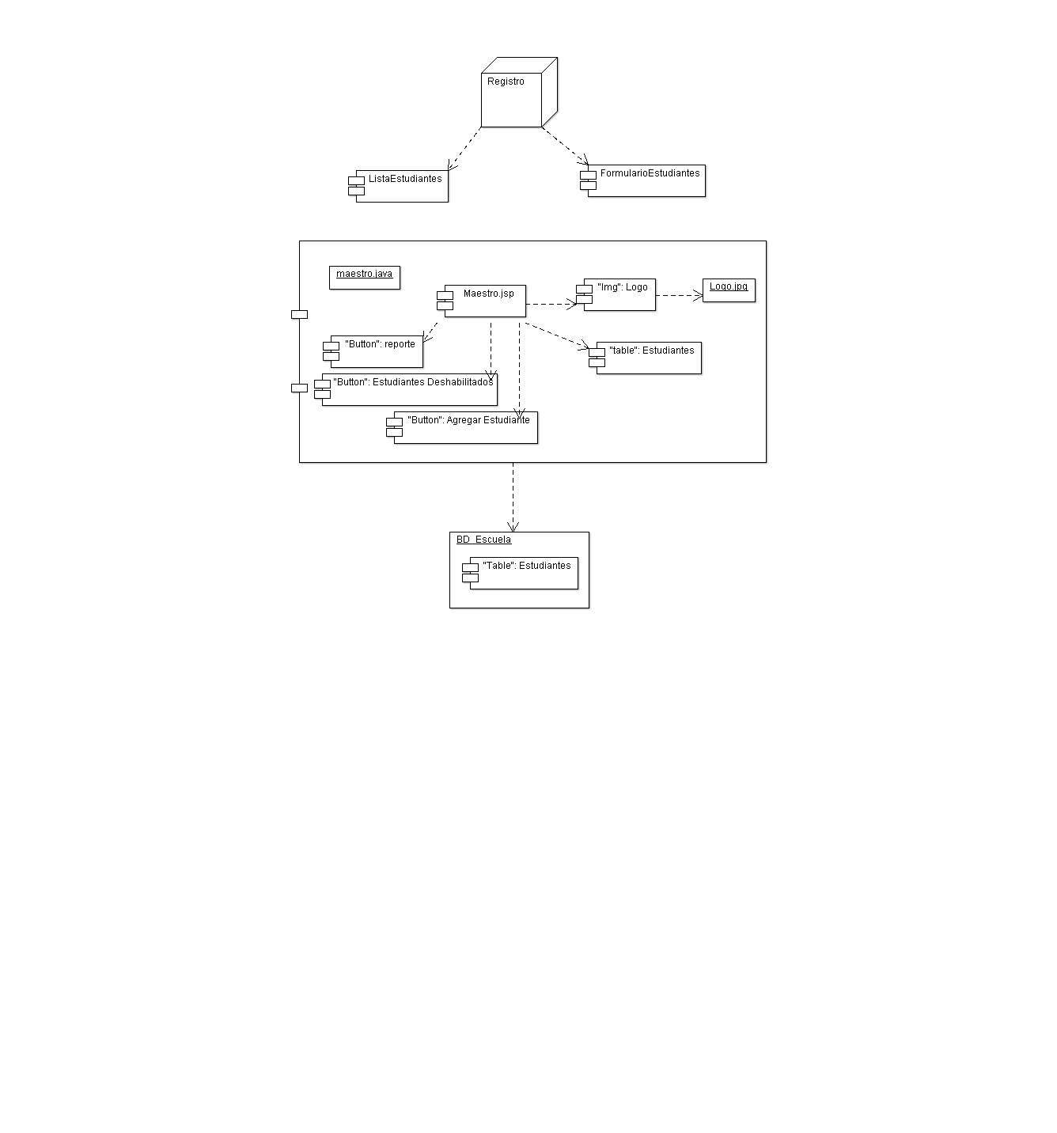

Figura 23 Diagrama de Secuencias

Fuente: Elaboración propia, 2022

## Pruebas de calidad

## Introducción

En el presenta una serie de pruebas para demostrar el funcionamiento del sistema contra fallos o errores que se puedan presentar en su utilización.

## Tipos de prueba

## Pruebas de unidad y depuración

Las pruebas de unidad comprenden la realización de pruebas independientes por módulo, asegurando que no exista mayores conflictos.

|  |  |
| --- | --- |
| Objetivo | Probar la vista de sistema |
| Datos de prueba | * Ingresar caracteres especiales en los campos de entrada del sistema. * Ingresar números en campos de texto. * Ingresar campos de texto en campos numéricos. * Comprobar la conexión de la base de datos. |
| Resultados | * No permite ingresar caracteres especiales en algunos campos de entrada. * No permites el ingreso de caracteres en campos numéricos. * Realza verificación de campos necesarios para el ingreso de información en a la base de datos. * Comprueba la conexión al realizar cualquier consulta en base de datos. |

## Pruebas de integración

Las pruebas de integración se realizan para verificar el correcto funcionamiento en interacción de los distintos módulos del sistema permitiendo previamente las pruebas de unidad.

|  |  |
| --- | --- |
| Objetivo | Probar la integración de las unidades sistema |
| Datos de prueba | * Comprobar la funcionalidad de todas las opciones del sistema. * Verificación el correcto registro, modificación de datos en los distintos módulos del sistema. * Verificar la navegación de ventanas del sistema. |
| Resultados | * Todas las funciones funcionan correctamente. * Se realiza correctamente el almacenamiento y modificación de los datos. * Las ventanas de sistema se presentan de forma correcta acorde al módulo que se está utilizando. |

## Pruebas de sistema

El objetivo de las pruebas del sistema es la detección de problemas o fallos en el sistema integrado, probando la integración de todos los módulos del sistema.

|  |  |
| --- | --- |
| Objetivo | Comprobar el ingreso al sistema con información errónea |
| Datos de prueba | * Ingresar con un login y password incorrecto. * Ingresar con un login correcto y password incorrecto. * . Ingresar con un login incorrecto y password correcto. * Ingresar a una página sin permiso. |
| Resultados | * No permite ingresar al sistema, desplegando un mensaje de error. * No permite ingresar al sistema, desplegando un mensaje de error. * No permite ingresar al sistema, desplegando un mensaje de error. * No permite ingresar al módulo |

|  |  |
| --- | --- |
| Objetivo | Registrar salida de materiales de almacenes |
| Datos de prueba | * Se realiza una salida de material sin tener al maestro seleccionado. * Se realiza la salida de materiales con un stock menor a cero. |
| Resultados | * La opción de pedido no se realizará a menos que se asigne un maestro en la casilla indicada y asimismo los materiales. * Se muestra un mensaje de error diciendo que no hay stck disponible. |

## Documentación de la prueba del prototipo

Se realizó las pruebas del prototipo del sistema al objetivo trazado

|  |  |
| --- | --- |
| COLUMNA | INSTRUCIONES |
| CASOS DE PRUEBA | Prueba del sistema. |
| DESCRIPCIÓN | Pruebas de sistema de login, registro de usuarios, estudiantes, maestros y materiales el registro de la salida de material de almacenes y reportes. |
| FECHA | La prueba se realizó el de noviembre de 2022 |
| FUNCIONALIDA/CARACERISTICAS | Prueba de sesión de login, de la misma forma crear, modificar y eliminar usuario, estudiante, maestro y materiales, así mismo se realizó el registro de salida de materiales de almacenes con emisión de entrega y reporte de salidas de materiales, stock de materiales, materiales que salieron de almacén, salidas mensuales y anuales. |
| DATOS/ACCIONES DE ENTRADA | Para registrar daos ingresados debe presionar el botón agregar caso contrario cancelar. |
| RESULTADO ESPERADO | Que el registro de salida de material de almacenes se realice de manera satisfactoria. |
| INFORMACIÓN PARA EL SEGUIMIENTO | |
| RESULTADO OBTENIDO | El funcionamiento del sistema es de manera satisfactoria. |
| ESTADO | Bueno |
| ULTIMA FECHA DE ESTADO | 0 de noviembre de 2022 |
| OBSERVACIONES | Ninguna |

## Estimación de costos

La estimación de costos del proyecto de realizó en base a los siguientes factores:

* Costo del personal
* Recursos consumibles
* Costo de un hosting y dominio

## Costo del personal

Para delimitar los costos del personal se tomó en cuenta solo a una persona con un salario base mensual de 3.000 Bs.

|  |  |  |  |
| --- | --- | --- | --- |
| Fase de desarrollo | Horas invertidas | Precio/hora Bs. | Subtotal (Bs.) |
| Análisis y diseño | 48,00 | 16,00 | 768,00 |
| Desarrollo | 490,00 | 16,00 | 7.680.00 |
| Documentación | 144,00 | 16,00 | 2304.00 |
| Pruebas | 48,00 | 16,00 | 768,00 |
| Total (Bs.) | | | 11.520,00 |

## Recursos consumibles

Los costos consumibles comprenden aquellos bienes o servicios que fueron adquiridos en el desarrollo del proyecto.

|  |  |  |  |  |
| --- | --- | --- | --- | --- |
| Detalle | Cantidad | Unidad de medida | Precio (Bs.) | Subtotal (Bs.) |
| Hojas Bond | 1 | Paquete | 30,00 | 30,00 |
| Tinta para impresora | 1 | Botella | 70,00 | 70.00 |
| Internet | 1 | Mes | 185,00 | 185.00 |
| Fotocopias y anillados | 1 | Varios | 80,00 | 80,00 |
| Total (Bs.) | | | | 575,00 |

## Costo total del proyecto

En el siguiente cuadro se podrá aprecia el costo estimado en el que incurrió para el desarrollo del presente proyecto.

|  |  |
| --- | --- |
| Tipo de costo | Costo (Bs.) |
| Costo del personal | 11.520,00 |
| Costo de Recursos Consumibles | 575,00 |
| Costo de Hosting | 1925,00 |
| Total (Bs.) | 14.020,00 |

RESULTADOS ESPERADOS

Se espera que el sistema ayude a agilizar y mejorar procesos en el manejo de la logística de la escuela dominical de iglesia “Nueva Vida”

CONCLUSIONES

En al análisis e implementación realizada se cumplieron con los objetivos específicos propuesto a través de los módulos de desarrollo, estableciendo con algunas conclusiones:

1. **Módulo de gestión de usuario:** se cumplió con este objetivo de manera satisfactoria, debido a que dicho permite el registro, modificación de los usuarios, entre los cuales se maneja tres tipos de roles.
2. **Módulo de gestión de maestros:** se cumplió con éxito este objetivo ya que el desarrollo de este módulo permite realizar el registro, modificación de los maestros.
3. **Módulo de gestión de estudiantes:** se cumplió de manera satisfactoria debido a que el sistema permite el registro, modificación de los estudiantes.
4. **Módulo de gestión de inventario:** se logró con éxito debido a que el módulo del sistema permite el registro, modificación de los materiales de librería, permitiendo tener la información de stock actualizado.
5. **Módulos de gestión de pedidos:** se cumplió con éxito debido a que el modulo del sistema permite realizar el pedido (salida de material de almacenes) permitiendo tener la información del stock de materiales actualizados.
6. **Módulo de reportes:** se consiguió con éxito debido al que el sistema permite generar reportes generales de pedidos, reporte de maestros, estudiantes, materiales, reporte de pedidos anulados.

El desarrollo y la implementación del sistema fueron realizados de manera exitosa debido a que se siguió con el proceso de desarrollo de software RUP, además del diseño de la base de datos y todas las buenas técnicas de programación, logrando alcanzar los objetivos.

La aplicación del patrón MVC permite separar la lógica de la vista, presentando un código más comprensible e interpretable, aportando beneficios en el mantenimiento de la aplicación.

El sistema desarrollado para el control y manejo de logística está cumpliendo con todos los requerimientos de la escuela dominical de la iglesia “Nueva Vida”, brindando facilidad y efectividad al momento de realizar los procesos de registro de salida de material de almacenes, registro de cantidad de estudiantes, cantidad ofrenda, cantidad de biblias, cantidad de nuevos asistentes y que a su vez brindan información útil para la toma de decisiones del directorio.

RECOMENDACIONES

Para el presente proyecto se plantean las siguientes recomendaciones:

* Se recomienda realizar Backcups de la base de datos, en cierto tiempo determinado, para no perder información que pueda ser valiosa para la escuela dominical de la iglesia “Nueva Vida”.
* Para un mejor funcionamiento del sistema en un futuro, se recomienda realizar la implementación de un router de internet para la escuela dominical para que signifique un gasto de megas para los maestros.
* Se recomienda realizar la actualización de la documentación de la documentación en caso se realice el mantenimiento o modificación de la aplacación

FUENTES DE INFORMACIÓN BIBLIOGRÁFICA

*Grupo Consultor EFETM - Sistemas Web*. (2022). Grupoconsultorefe.com. https://grupoconsultorefe.com/servicio/tecnologias-de-la-informacion/sistemas-web

‌

Autor, N. d. (2018). *Título del libro.* Cochabamba - Bolivia: ABC.

Castro, L. (19 de 01 de 2016). IoT. Recuperado el 13 de 07 de 2016, de About en Español: http://aprenderinternet.about.com/od/ConceptosBasico/a/Internet-delas-cosas.htm

genbetadev. (2014). Patrones de diseño: qué son y por qué debes usarlos. Obtenido de genbetadev: http://www.genbetadev.com/metodologias-deprogramacion/patrones-de-diseno-que-son-y-por-que-debes-usarlos

iBrugor. (2014). Apache HTTP Server: ¿Qué es, cómo funciona y para qué sirve? Obtenido de iBrugor: http://www.ibrugor.com/blog/apache-http-server-quees-como-funciona-y-para-que-sirve/

openSUSE. (2017). Apache. Obtenido de Apache: https://es.opensuse.org/Apache

PHP. (2001). Qué es PHP. Obtenido de PHP: http://php.net/manual/es/introwhatis.php

Sitio Web Definiciones. (2015). Definición HTML. Obtenido de Definiciones: http://conceptodefinicion.de/html/

Developer Mozila. (2017). Introducción a Javascript. Obtenido de developer.mozilla.org: https://developer.mozilla.org/es/docs/Web/JavaScript/Guide/Introducci%C3% B3n

jQuery. (2017). ¿Qué es jQuery? Obtenido de jQuery: https://jquery.com/ Kanban. (s.f.). ¿Por qué utilizar. Obtenido de Kanban tool: http://kanbantool.com/es/metodologia-kanban

Developer Mozila. (2017). Introducción CSS. Obtenido de developer.mozilla.org: https://developer.mozilla.org/es/docs/Web/CSS/Introducci%C3%B3n

Bootstrap. (2017). Bootstrap. Obtenido de Bootstrap: http://getbootstrap.com/

Casillas, L., Ginestà, M., & Óscar Pérez, Ó. (2014). Bases de datos. Obtenido de OpenCourseWare: http://ocw.uoc.edu/computer-science-technology-andmultimedia/bases-de-datos/bases-de-datos/P06_M2109_02151.pdf

‌

ANEXOS